# **Đề Tài : Tìm hiểu và triển khai Cacti**

1. **Danh sách thành viên & Công việc**

|  |  |  |  |
| --- | --- | --- | --- |
| **Họ & tên** | **MSSV** | **Công việc** | **Tiến độ** |
| Phan Huy Anh | 175A071307 | Cài đặt Cacti |  |
| Phan Quỳnh Anh | 175A071143 | Tìm hiểu về cacti và cách sử dụng | Đang tìm hiểu |

1. **Nội dung nghiên cứu** 
   1. Cacti là gì? [Trả lời được câu hỏi, Giải pháp/Phần mềm mình đang nghiên cứu là cái gì? Để làm cái gì?]
      * Cacti là một trong những mã nguồn mở giúp người dùng xây dựng hệ thống giám sát thiết bị, lưu lượng và các dịch vụ của hệ thống mạng. Nó cung cấp giao diện đồ họa hoàn chỉnh dựa trên nền tảng bộ công cụ RRDTool, giao diện người dùng hoàn toàn được quản lý bằng ngôn ngữ PHP.
      * Cacti dùng để lưu trữ tất cả các thông tin cần thiết để tạo ra các đồ thị và thèm dữ liệu vào cơ sở dữ liệu MySQL, sử lý việc thu thập dữ liệu của người dùng.
   2. Cacti có chức năng cụ thể là gì? [Trả lời câu hỏi những gì mà Giải pháp/Phần mềm đang làm có thể làm được? hay dùng vào việc cụ thể gì?] hoặc Các khái niệm [Nếu đề tài có tính chất lý thuyết cần giải thích] hoặc Cấu trúc

Một số chức năng phổ biến của cacti bao gồm

* + - Tổng hợp dữ liệu dưới dạng đồ thị một cách nhanh chóng. Cacti có bộ công cụ để tạo đồ thị cũng như để thao tác với dữ liệu đồ thị rất đa dạng.
    - Nguồn dữ liệu linh hoạt nên nó thu thập dữ liệu trong một khoảng thời gian chuẩn và nó có thể thu thập dữ liệu từ xa
    - Hỗ trợ SNMP cho người dùng để tạo biểu đồ lưu lượng với MRTG
    - Có hệ thống quản lý người dùng khá tốt. Điều này sẽ cho phép một người nào đó quản lý dự án với Cacti có thể thêm người dùng và cấp cho họ quyên đối với một khu vực nhất định để người đó có thể thay đổi thông số đồ thị trong khi những người khác chỉ có thể xem.
    - Có thể mở rộng đến một lượng lớn các nguồn dữ liệu và biểu đồ thông qua sử dụng khuôn mẫu.
  1. Hoạt động của Cacti [Nếu là kiến trúc/giải pháp] hoặc So sánh Ưu/Nhược điểm

+ Về các hoạt động của cacti

- Đầu tiên là thu thập dữ liệu: Trong hệ thống mạng hiện tại, Cacti làm việc với rất nhiều hệ thống mạng khác nhau nên nó dễ dàng thu thập dữ liệu cho dù dữ liệu ở xa.

- Sau đó là lưu trữ dữ liệu: sau khi thu tập dữ liệu Cacti lưu dữ liệu vào RRDTool(Round Robin Database Tool).RRDTool lưu trữ dữ liệu một cách nhỏ gọn và hiển thị dữ liệu theo chuỗi thời gian.

- Cuối cùng là trình bày dữ liệu: Với công cụ hỗ trợ RRDTool có tích hợp chức năng đồ họa cao người dùng Cacti có thể biểu diễn dữ liệu theo nhiều các khác nhau ví dụ như là các dạng đồ thị dữ liệu.

+ Ưu và nhược điểm của Cacti

|  |  |
| --- | --- |
| Ưu điểm | * Gần như là cung cấp miễn phí và đáp ứng hầu hết các mong muốn khi giám sát. * Có phân quyền người dùng: quản trị có thể thêm người dùng và phân quyền với các mức độ khác nhau. Điều này giúp bảo vệ và đồng bộ dữ liệu. * Có thể xem báo cáo dữ liệu dưới dạng biểu đồ. * Có thông báo sự cố qua email |
| Nhược điểm | * Cần phần cứng hỗ trợ cao hơn so với các phần mềm có chức năng tương đương như Nagios |

* 1. Hướng dẫn cài đặt Cacti trên Ubuntu [CentOS]

***Bước 1***: Cài đặt Apache 2  
# sudo apt-get -y install apache2  
# sudo systemctl start apache2  
# sudo systemctl enable apache2  
***Bước 2***: Cài đặt MariaDB hoặc MySQL  
Đối với cacti 1.1.x database >5.6  
  
***Bước 3***: Cài đặt PHP  
Cấu hình PHP  
# sudo vi /etc/php/7.1/apache2/php.ini # Trong đó 7.1 là phiên bản PHP đã cài đặt  
Chỉnh sửa dòng sau:  
date.timezone =Asia/Ho_Chi_Minh  
error_log = syslog  
***Bước 4***:Cài đặt SNMP và RRDTool  
#sudo apt-get install snmp snmpd snmp-mibs-downloader rrdtool -y  
# sudo systemctl start snmpd  
# sudo systemctl enable snmpd  
hoặc  
# sudo /lib/systemd/systemd-sysv-install enable snmpd  
Cấu hình SNMP  
# sudo vi /etc/snmp/snmp.conf  
# sudo apt-get php-snmp php-gmp php-pear-Net-SMTP  
***Bước 5***: Cài đặt các module cần thiết cho caci  
* MySQL  
# sudo apt install phpversion-mysql mysql-devel  
* MariaDB  
# sudo apt install phpversion-mysql mariadb-devel  
# sudo apt-get install phpversion-ldap phpversion-snmp phpversion-gmp  
# sudo apt install libmysqlclient-dev libssl-dev libmysqlclient-dev libsnmp-dev help2man  
***Bước 6***: Cài đặt Cacti  
# sudo apt-get install cacti cacti-spine  
Chọn Webserver Apache hay LightSpeed

* + - * ***KẾT QUẢ CÀI ĐẶT***

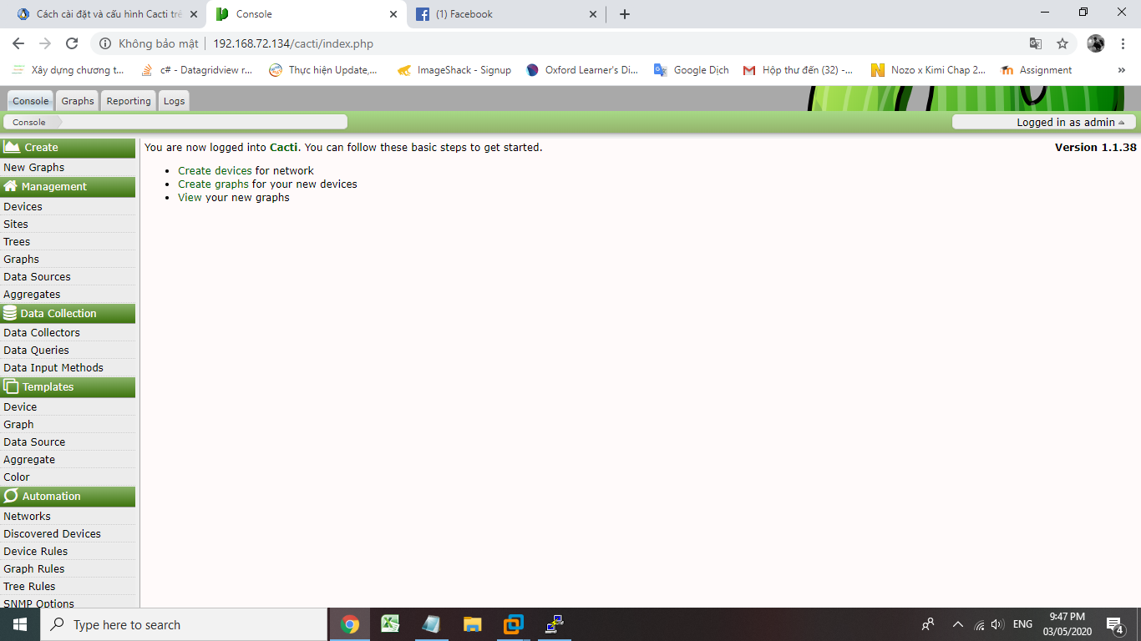

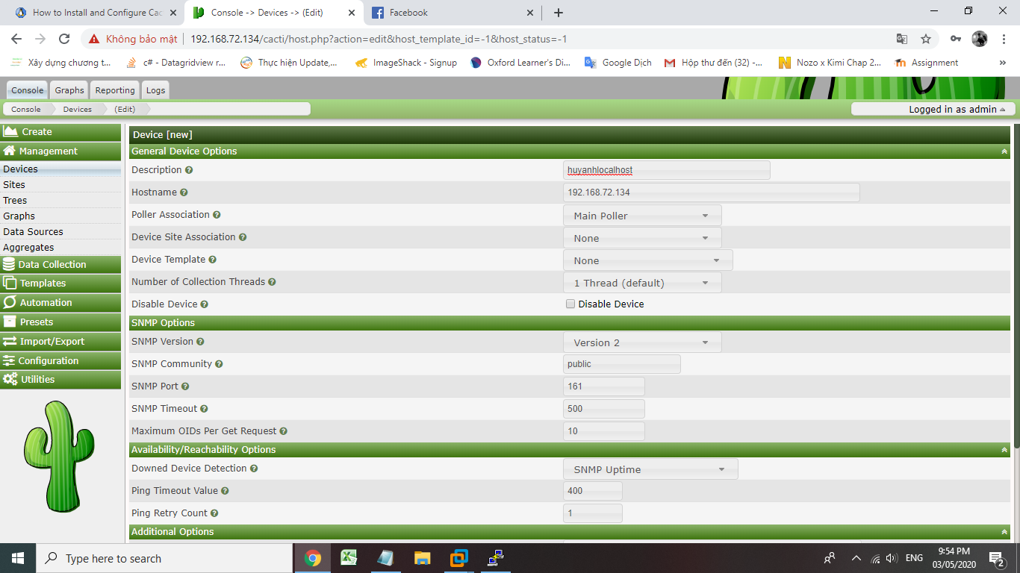

* 1. Hướng dẫn Sử dụng/Quản trị [Mô tả các việc phải thiết lập, sử dụng AAA để tạo ra các chức năng Sản phẩm hoặc Cấu hình của giải pháp]